科研管理信息化平台
需求规格说明书
Version 1.4

甲方：
乙方：【广东凯通软件公司】
2018年3月

修订时间 | 修订版本 | 修订部门 | 修订内容
2018-03-17 | V1.0 | 凯通 | 需求初稿
 |  |  | 。

目录
1 引言 6
1.1 编写目的 6
1.2 适用范围 6
1.3 参考资料 6
2 功能需求 7
2.1 功能描述 7
2.2 总体业务流程 7
2.3 故障监控 7
2.3.1 列表展现 7
2.3.2 待办查询 8
2.4 综合查询 9
2.5 故障详情 9
2.5.1 单据详情 9
2.5.2 单据反馈 10
2.5.3 处理记录 13
2.5.4 工单列表 26
2.5.5 告警列表 31
2.5.6 故障关联 34
2.5.7 附件中心 35
2.6 公共按钮 37
2.6.1 批量受理 37
2.6.2 批量反馈 38
2.6.3 导出 39
2.6.4 故障关联 40
2.6.5 建单 48
2.7 单据处理按钮 51
2.7.1 故障受理 51
2.7.2 故障工单受理 53
2.7.3 派单 54
2.7.4 加派 57
2.7.5 回单 58
2.7.6 确认 60
2.8 单据协同按钮 63
2.9 单据干预按钮 63
2.10 故障接口 63
2.10.1 派单接口 63
2.10.2 告警反馈接口 65
2.11 基础数据及后台 68
2.11.1 种类、等级、时限、定位、原因 68
2.11.2 故障派发部门定义 68
2.11.3 自动转派单后台 69
2.11.4 标签页后台 69
2.11.5 故障清除时间更新后台 70
2.12 综合呈现 70
2.12.1 告警统计指标 70
2.12.2 工单统计指标 70
2.12.3 数据同步接口 73
2.12.4 综合呈现界面 73
2.13 翼起维APP 77
2.13.1 故障待办 77
2.13.2 故障查询 80
2.13.3 单据详情 82
2.13.4 工单详情 83
2.13.5 批量操作按钮 87
2.13.6 功能按钮 88
3 变更需求 100
3.1 移动业务感知工单及综合呈现功能改造 100
3.1.1 故障详情 100
3.1.2 单据处理按钮 106
3.1.3 单据协同按钮 107
3.1.4 单据干预按钮 109
3.1.5 故障接口 120
3.1.6 基础数据及后台 126
3.1.7 综合呈现 129

引言

编写目的
本文档是项目实施的基本依据，包括项目范围、功能要求等。是系统概要设计及详细设计的基石。

适用范围
本文档适用于海军工程大学科研管理信息化平台的建设和规划中，业务需求及功能要求，保障系统工程建设实施的顺利进行。

参考资料
无

功能需求

功能描述

总体业务流程
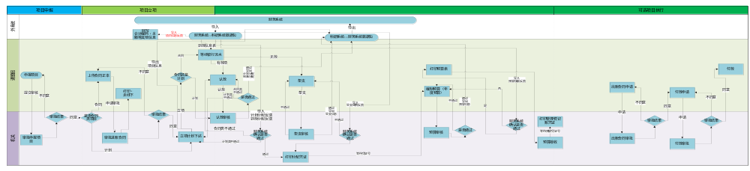

逻辑算法流程说明

预算
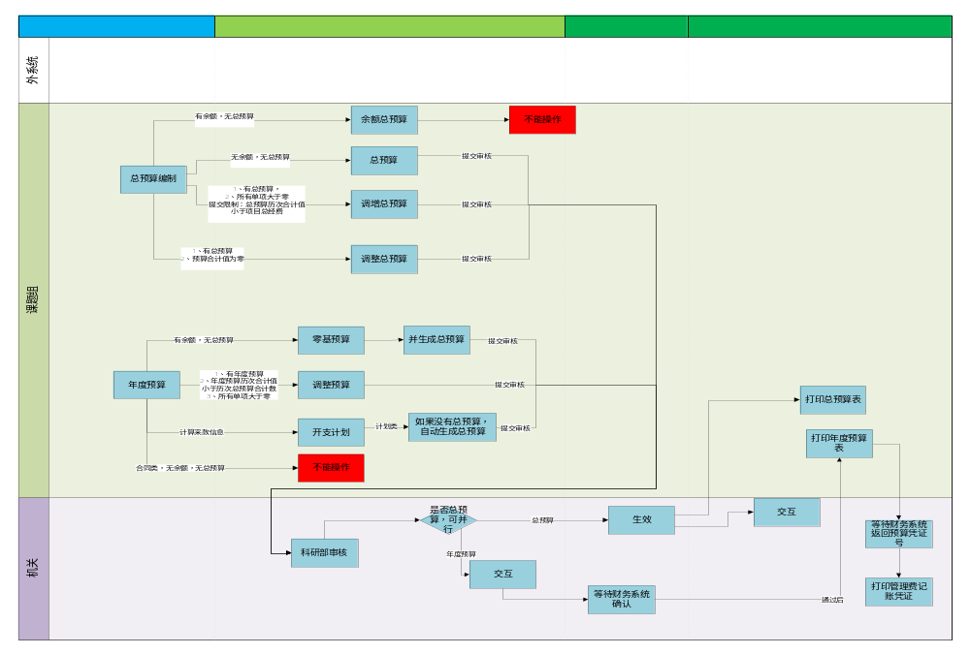
余额总预算，
调整总预算，需要系统将该项目锁定，禁止操作。等待数据同步到财务系统，由财务系统反馈已经冻结成功后，该项目可以编制调整预算。

主要场景描述：
课题组填写项目申报表，提交审核。审核通过后，课题组必须上传正本。由科研部计划处录入计划并下达计划。此时，项目申报已经立项成功。课题组需要做总预算和年度预算。否则，合同类的项目将不能认款，计划类的项目下达款项不能审核。当总预算和年度预算都做好后，课题组可以到“到账信息查询及认领”模块，进行款项的认领，可以一次合并认领多笔款项。并发起审批流程。审批通过后，再由财务系统进行数据确认，如果数据无误，则完成款项认领，等待款项的到账。计划类的只需要课题组做好相应下达款项的预算，科研部计划处即可进行审核，通过后数据导出给财务处理。核实数据无误后下达款项。

承研项目

项目信息录入及管理

项目申报信息

项目立项信息

项目执行

进账发票

项目预算
当科研部计划处制定下达计划后，项目完成立项。项目组长必须制定项目总预算，和项目年度预算。已审核列表中对应未做预算的项目用红气泡标示，标示路径为“已审核”—>“项目标题”→ “项目信息录入及管理”→”项目预算”，如下图所示：
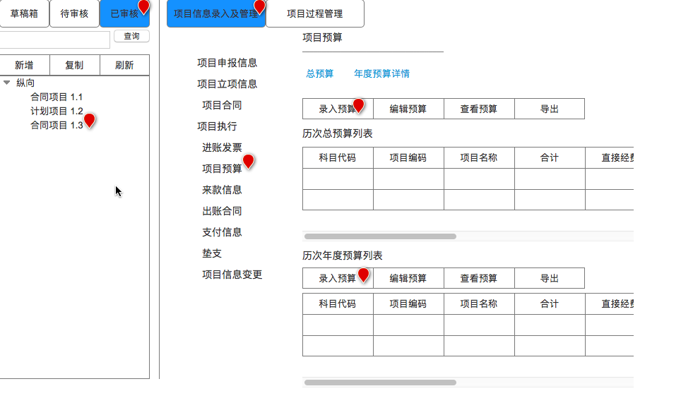
录入总预算和年度预算后，提交审核。
1、录入总预算：
1.1编制：
当项目有余额，没有总预算时，不允许做总预算，直接做年度预算即可。年度预算总金额必须等于余额。如果无余额，预算合计金额等于项目总经费。
1.2调增：
有余额时，预算合计金额小于项目总经费。由于有余额，做的总预算是通过做年度预算得来，因此他的预算合计是和余额相等的。且小于总经费，因此在调增时，也只能是小于总金额费。
无余额时，预算合计金额等于项目总经费。
1.3调整
a、总预算的合计必须为零
b、各单项的最终数必须大于已开支数
c、单项合计不能为负数

2、录入年度预算
1.1 编制：
有余额，合计等于总经费。认款时，合计等于认款金额
2.2 调整
a、总预算的合计必须为零
b、一级项目的合计必须小于总合计数
c、各单项的最终数必须大于开支数

总预算类型分为：
余额总预算、总预算、调增总预算、调整总预算
1、余额总预算，有余额无预算时，通过录入年度预算，自动生成的总预算。
2、有了余额总预算后，再做总预算时，所有单项没有负数，则为调增总预算、所有余额都为0时为调整总预算。
3、新项目，无余额，无总预算时，第一次为总预算。
4、有总预算后，再新增总预算，合计大于零，为调增总预算

年度预算类型分为：
零基预算、开支计划、调整预算
零基预算：有余额，无总预算时。
开支计划：认领了款项后，做的年度预算。
调整预算：合计为0

项目性质[预算类别]和间接费计算方式：
预算类别：是财务系统叫法，本系统对应叫法为项目性质，是项目信息中的字段。
经费性质：是财务系统叫法，本系统对应叫法为经费类型，是项目信息中的字段。
【预算类别】里包含了预算科目的树形结构数据。根据这些数据可以动态展现总预算和年度预算的界面。【经费性质】中需要配置间接费计算方式和间接费分配比例。间接费计算方式分为以下六种：
- 总经费为x
如果x<=500万，间接费=x * 20%
如果1000万=>x>500万，间接费=100万+(x-500万)*15%
如果 x>1000万，间接费=175万+(x-1000万)*13%
- 社科
总经费为x
如果x<=50万，间接费=x * 30%
如果50万<x<=500万，间接费=x * 20%
如果x>500万，间接费=x * 13%
- 无间接费
- 合同约定，间接费按合同约定填写
- 科研下拨，总经费不包含间接费，有段航在认款审核时填写。
- 总经费的1/21

项目过程管理

项目申报

项目立项
立项依据标志位为合同文本。计划下达时，是在项目合同中必须上传合同正本，才能下达里新增项目

项目执行

到账信息查询及认领

合同项目认领
1、项目已经做好总预算和年度预算，审核通过后，可以在此处进行认款。
2、只能认领一次，下次要再认领需要再次做年度预算。
3、可一次选择多条，但剩余金额一定要大于本次年度预算金额。
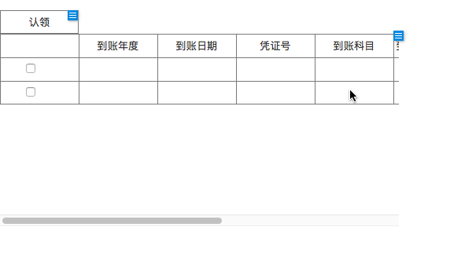

项目预算

项目立项
业务规则
课题组选择待审核的申报项目，如果是计划类项目，则不允许上传合同。如果是合同类的，就必须上传合同，经过审批后，该申请项目就可以供立项计划下达时使用。一旦申请项目关联建立立项项目，则该申请项目成为已立项申请项目。

项目合同

计划下达
取消“[填写分配金额]”操作，改为自动发起

